ISF Le Retour ?
<!DOCTYPE html>
<title>ElseNews</title>
<div style="height:100px;width:50%;float:left;overflow:auto;background-color:yellowgreen;color:white;scrollbar-base-color:gold;font-family:sans-serif;padding:10px;">Faut-il croire au retour de l'ISF vanté par la gauche?
information fournie par Boursorama avec Media Services •30/07/2024 à 13:32
Le "serpent de mer" de l'ISF est une nouvelle fois ressorti, cette fois par le NFP et sa prétendante à Matignon Lucie Castets.
( AFP / PHILIPPE HUGUEN )
La candidate du Nouveau Front populaire (NFP) pour Matignon, Lucie Castets, le promettait encore dimanche dans la Tribune: "nous recréerons un ISF", une mesure-phare du programme de l'union des gauches, même si son chiffrage ne fait pas consensus.
Le NFP, qui aspire toujours à gouverner, escompte ainsi 15 milliards d'euros de recettes.
Soit trois fois plus que ce que l'impôt de solidarité sur la fortune (ISF) rapportait en 2017, au moment de sa transformation en seul impôt sur la fortune immobilière (IFI) et sept fois plus que ce qu'a rapporté ce dernier en 2023.
Comment le NFP espère-t-il atteindre un tel niveau? D'abord en incluant dans l'assiette de taxation les biens professionnels, autrement dit les actions détenues par les dirigeants d'entreprises, toujours exonérés de toutes les formes d'impôt sur la fortune par crainte d'exil fiscal.
Une modalité encouragée par le groupe de réflexion Terra Nova, de tendance sociale-démocrate, dans une note publiée fin juin, où il estime que cette exonération "bénéficiait principalement aux dirigeants de grande société."
Et que le patronat, lui, désapprouve. "Certaines (fortunes) partiraient, la facture retomberait alors sur les entrepreneurs", reprochait mi-juillet le patron du Medef Patrick Martin. "L'argent qui sortirait des entreprises pour payer cet ISF ne serait plus disponible pour investir, en particulier pour se décarboner."
Autre disposition qu'appelle à modifier Terra Nova, le plafonnement de l'ISF, à 75% du revenu du contribuable.
Taxation plus étendue des plus-values
Un tel plafonnement permet en effet de largement minorer l'ISF à verser, car "il y a beaucoup de possibilités d'éviter artificiellement d'avoir des revenus", explique à l'AFP Guillaume Allègre, économiste à l’Observatoire français des conjonctures économiques (OFCE) de Sciences-Po.
Comme, par exemple, en arrêtant de se verser un salaire et en empruntant à sa banque à la place, ou encore en proposant les revenus non versés, restés dans les caisses de l'entreprise comme garanties du prêt, détaille le chercheur.
Pour contrer ces stratégies, Terra Nova propose de limiter l'avantage que procure ce plafonnement.
L'affaire s'annonce toutefois compliquée. Car le Conseil constitutionnel a établi en 2012 que dépasser les 75% des revenus était confiscatoire. Or remettre en cause ce plafonnement suppose de s'attaquer à une jurisprudence.
Et si ce plafonnement reste inchangé, les recettes risquent d'être trop faibles pour avoir un réel impact sur la situation des finances publiques françaises, relève Guillaume Allègre, alors que le déficit public atteignait 153,9 milliards d'euros en 2023.
Plutôt que l'ISF, le chercheur prône une taxation plus étendue des plus-values, notamment immobilières, ce qui rend les stratégies d'évitement plus difficiles tout en ciblant davantage les ménages les plus riches.
"Les mesures de taxation des plus-values permettraient de récupérer jusqu'à 25 milliards par an; un tel montant, vous n'y arriverez pas avec l'ISF", estime M. Allègre.
Impôt mondial pour les milliardaires
Cependant, l'idée d'un impôt sur la fortune est davantage dans l'ère du temps qu'il y a sept ans.
En 2023, l'économiste Jean Pisani-Ferry, qui avait participé à l'élaboration du programme présidentiel d'Emmanuel Macron en 2017, avait suggéré de réintroduire temporairement une forme d'impôt sur la fortune pour financer la transition écologique.
Cette suggestion avait toutefois vite reçu une fin de non-recevoir du gouvernement. "Nous ne pensons pas qu'une nouvelle taxe, un nouvel impôt soit la solution", avait alors martelé le ministre de l'Economie Bruno Le Maire.
Au niveau international, l'idée d'un impôt minimal mondial de 2% sur le patrimoine des milliardaires avance.
Poussée au G20 par le Brésil de Lula, elle est soutenue notamment par l'Allemagne et l'Espagne, mais surtout par la France d'Emmanuel Macron, qui la juge "plus pertinente" qu'un impôt français ou européen.
Même l'administration du président américain Joe Biden, opposée à cet impôt mondial, a défendu un minimum d'imposition pour les très riches, ceux dont le patrimoine dépasse les 100 millions d'euros.</div>
Source
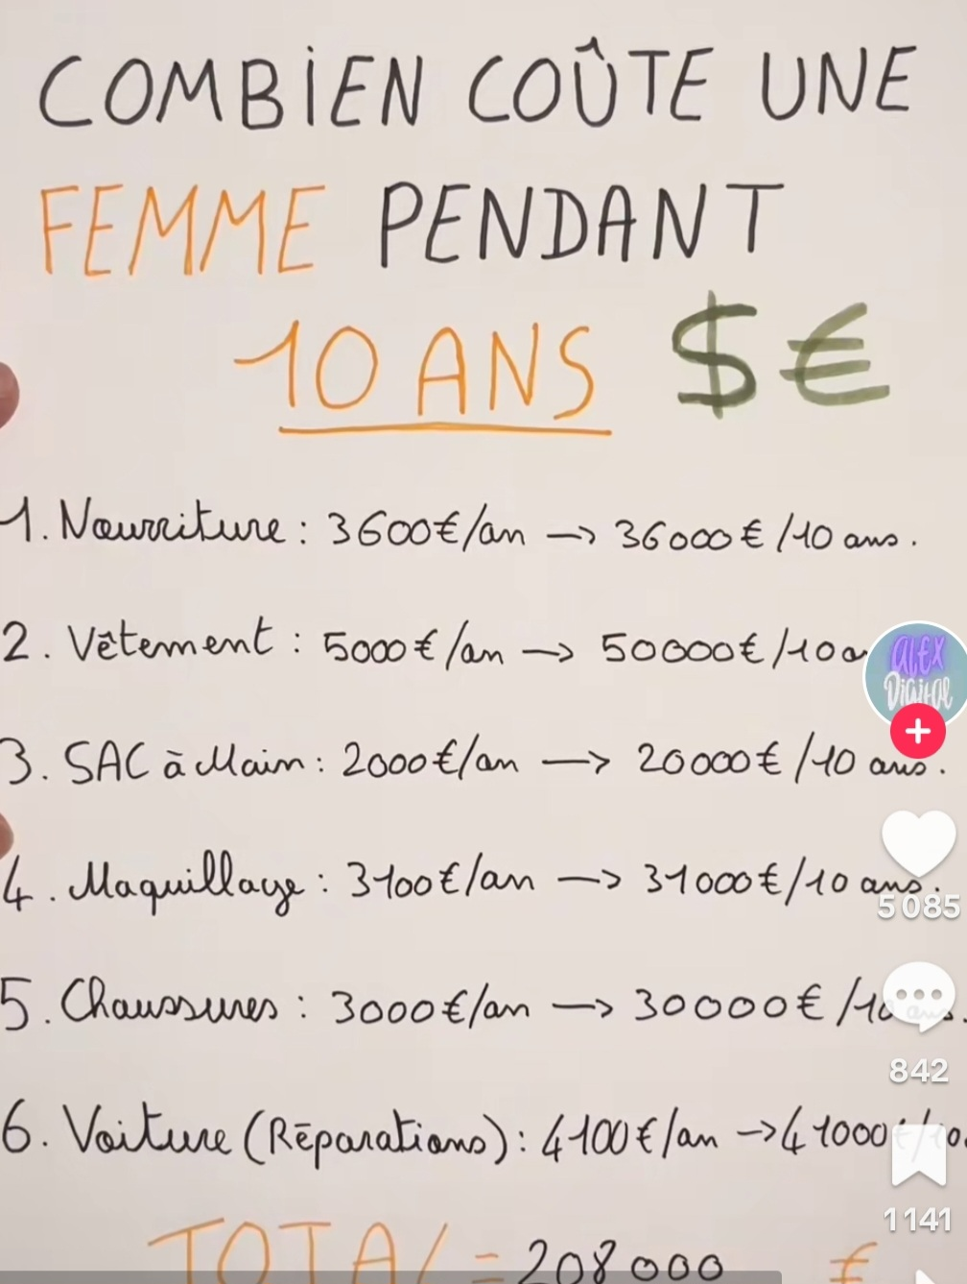Press Clipping

Comments


